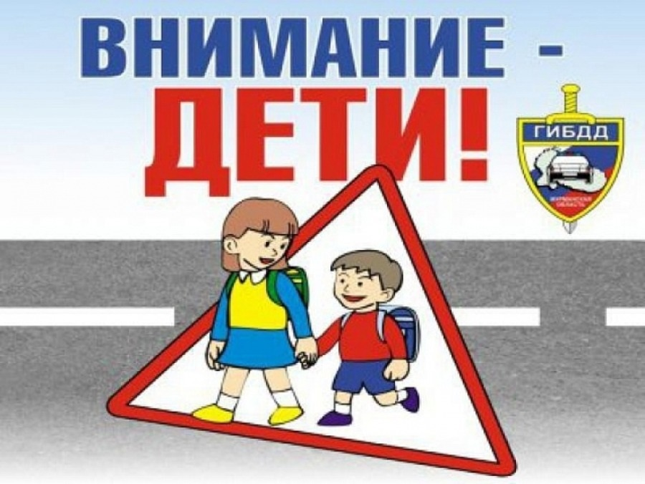
ГКОУ РО Пролетарская школа-интернат приняла участие в широкомасштабной областной акции «Внимание дети!»
В связи с уходом детей на летние каникулы, в период с 16 мая по 12 июня в Ростовской области в рамках реализации регионального проекта «Безопасность дорожного движения» при непосредственном участии региональной ГИБДД, министерства общего и профессионального образования, при поддержке Общественного совета при ГУ МВД России по Ростовской области проходит широкомасштабная профилактическая акция «Внимание, дети!».
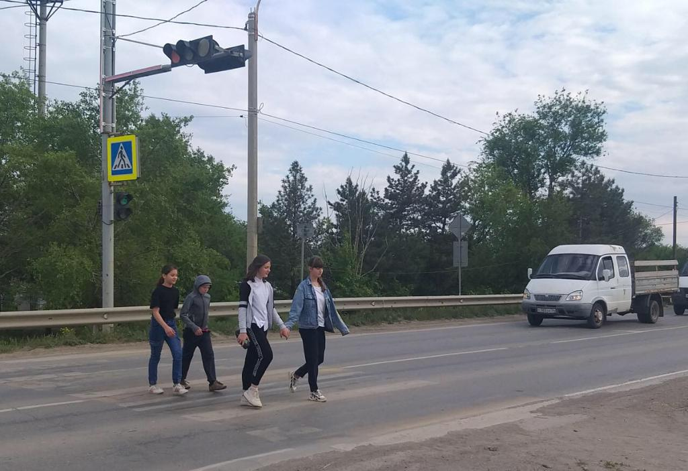
В школе-интернате проведены профилактические мероприятия, направленные на безопасное участие в движении. В 1 - 4 классах прошли познавательные часы, беседы по правилам дорожного движения «У светофора каникул нет». Ребята познакомились со светофором и дорожными знаками, разгадывали загадки о дорожных знаках, узнали о том, когда и где появился первый светофор и что означают его цвета, ответили на вопросы викторины, в завершении нарисовали рисунки на тему «Безопасная дорога». Детям были вручены памятки по соблюдению ПДД.
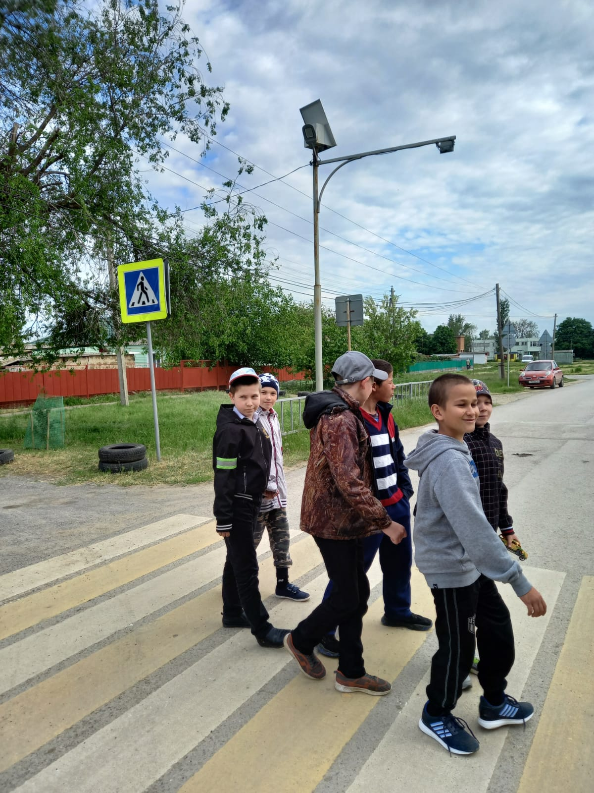
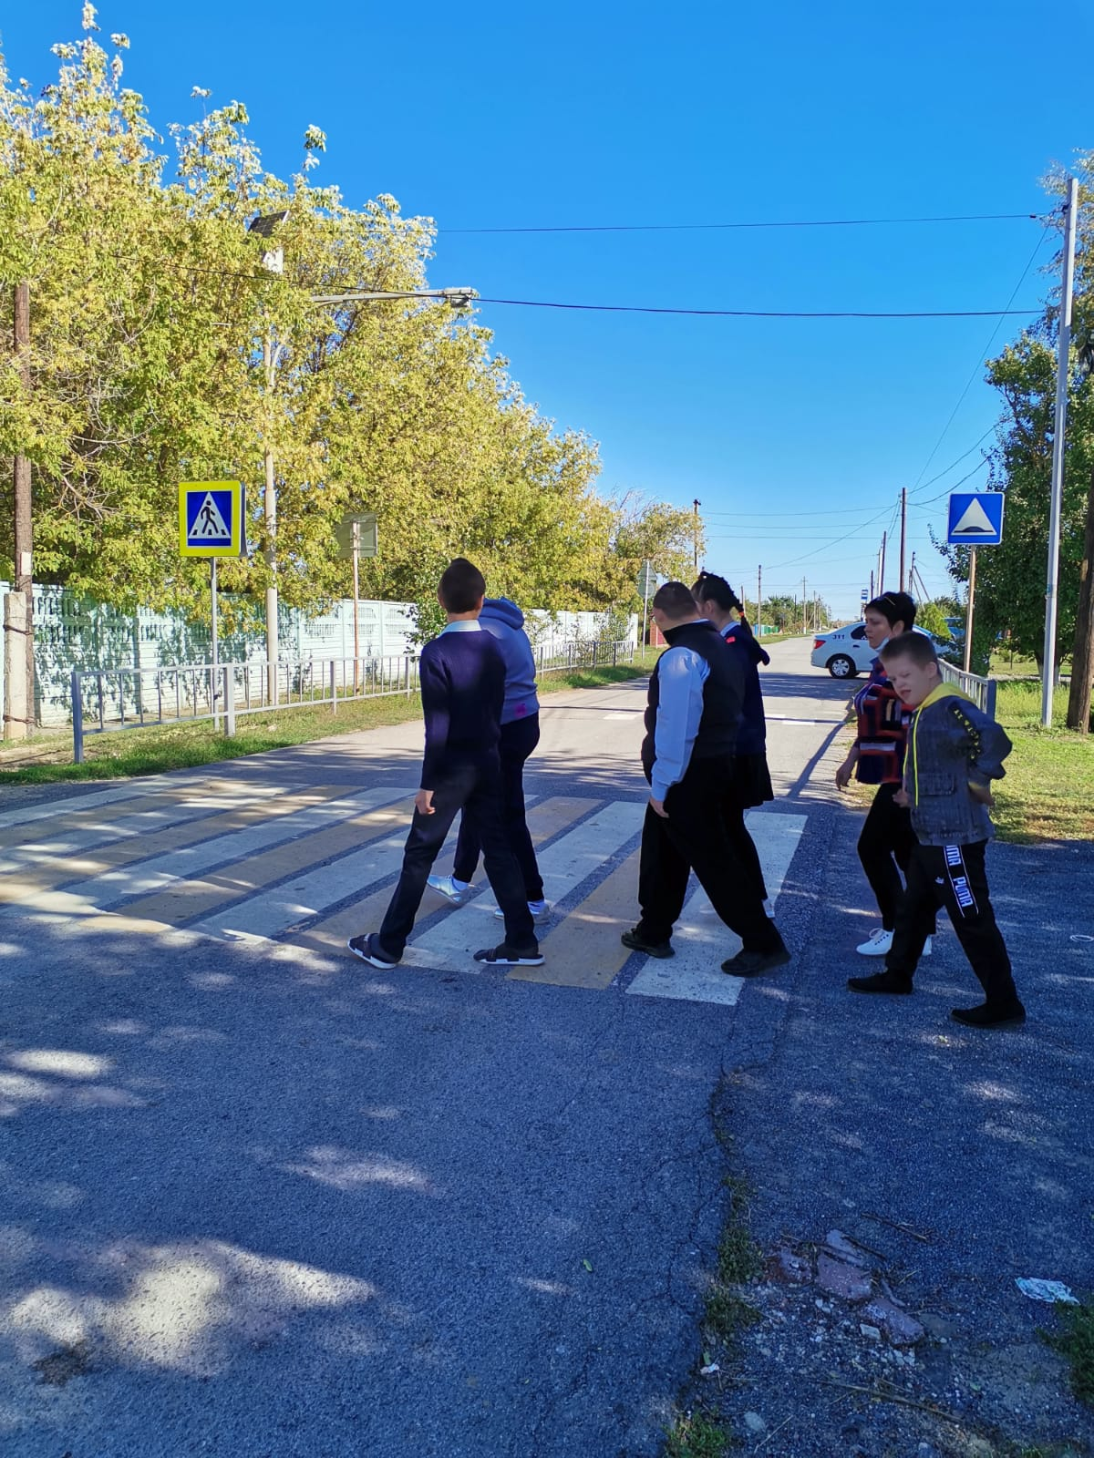
В 5-9 классах проведено информационное мероприятие на тему «Дорожный этикет», целью которого было привлечение несовершеннолетних к изучению и соблюдению правил дорожного движения, воспитание законопослушного гражданина с высоким уровнем нравственной культуры, с уважением относящегося ко всем участникам дорожного движения. Ребята познакомились со статистикой ДТП по Ростовской области с участием несовершеннолетних детей. Обучающиеся рассмотрели правила поведения участников дорожного движения, закрепили знания по ПДД и практические навыки безопасного поведения на дорогах.
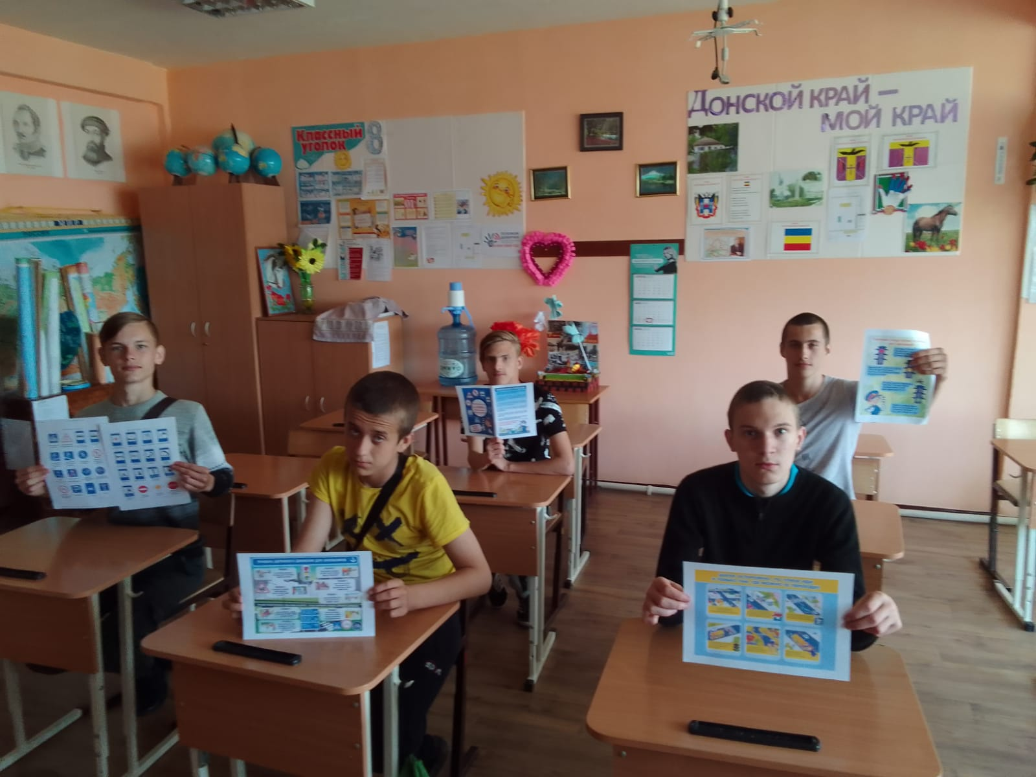
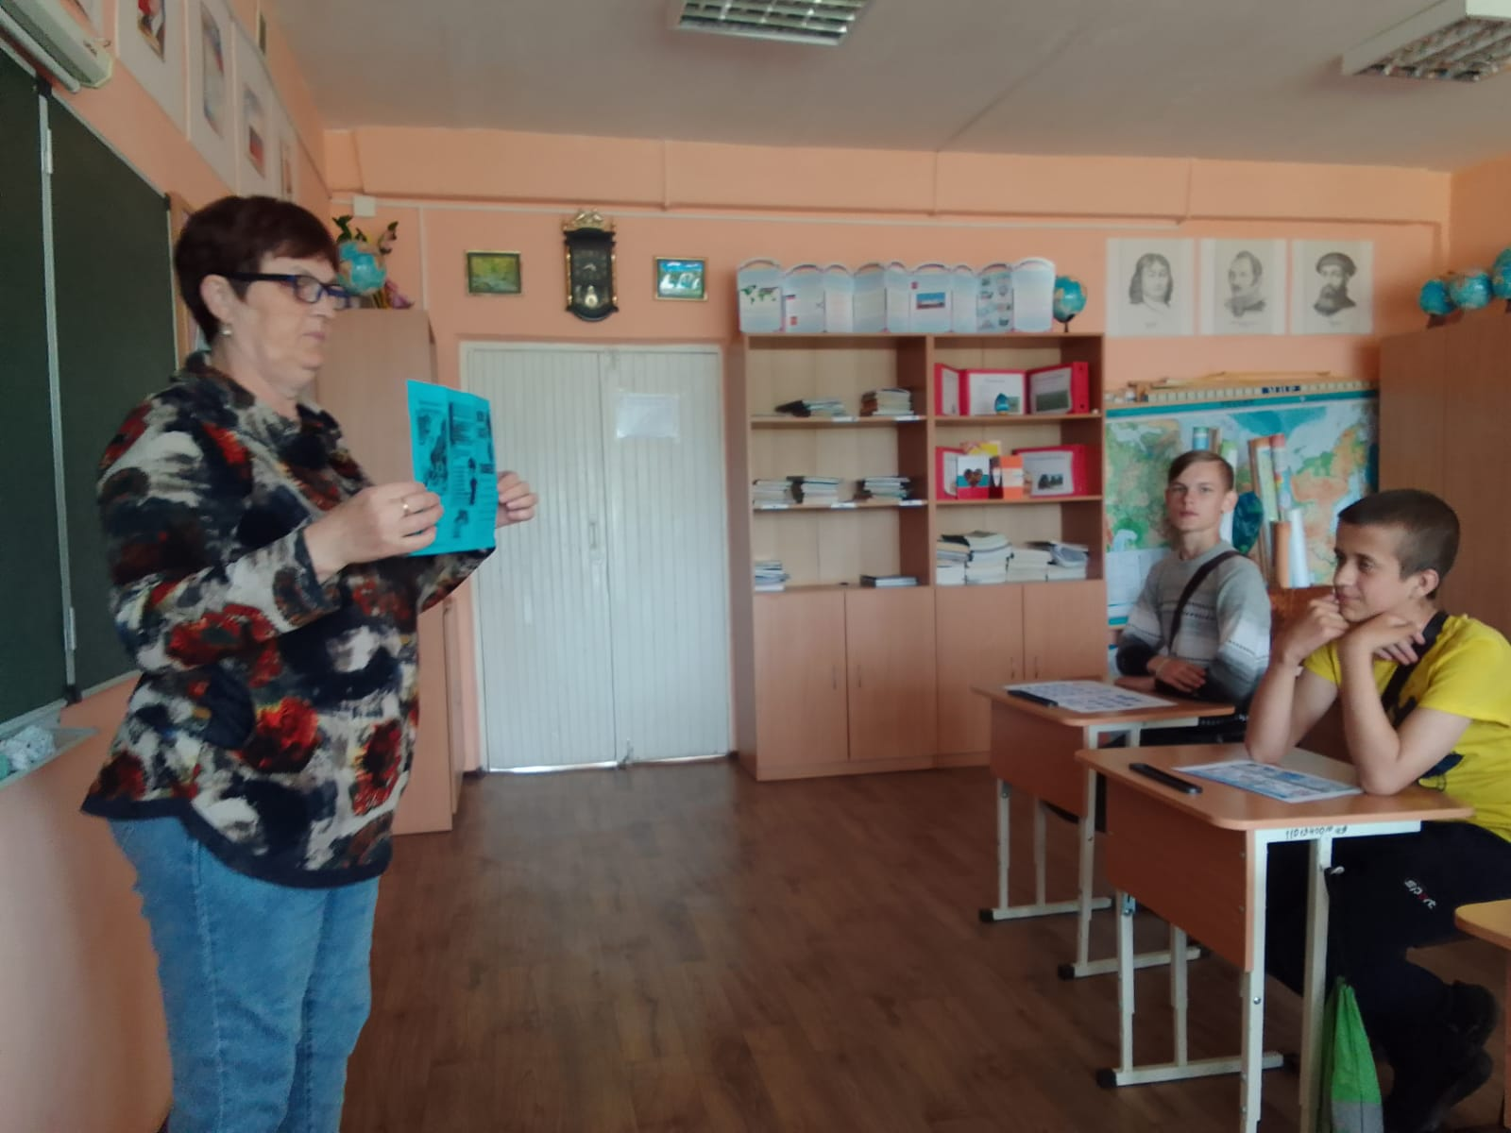
В рамках профилактической работы по предупреждению детского дорожно-транспортного травматизма проведены профилактические мероприятия с участниками дорожного движения: по профилактике ДТП с участием детей-пешеходов и по профилактике ДТП с участием детей-пассажиров.
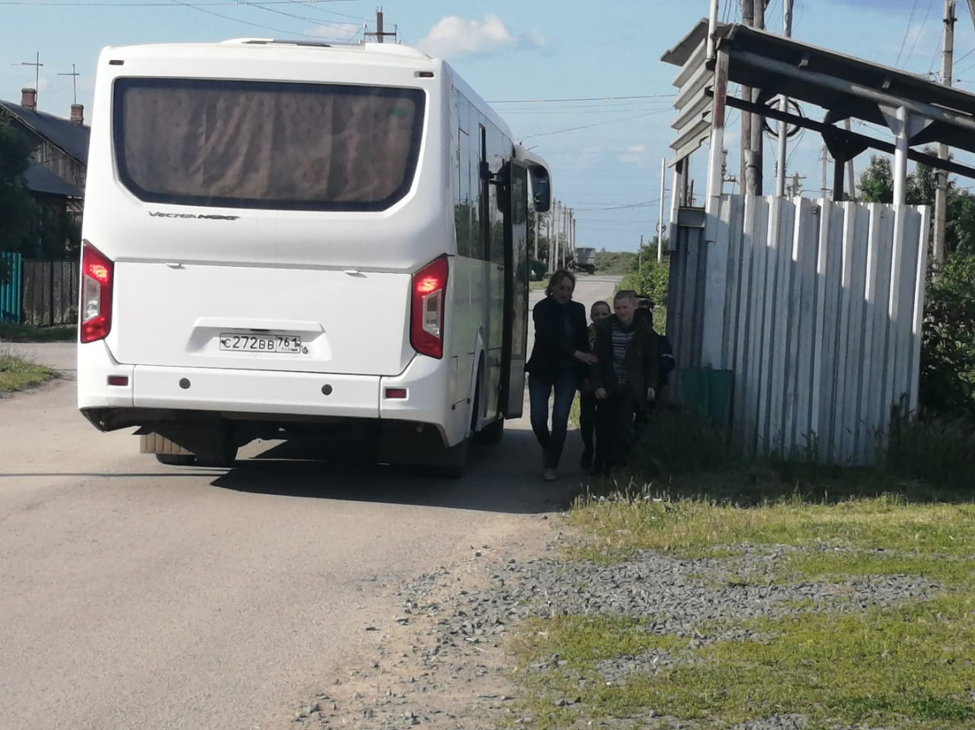

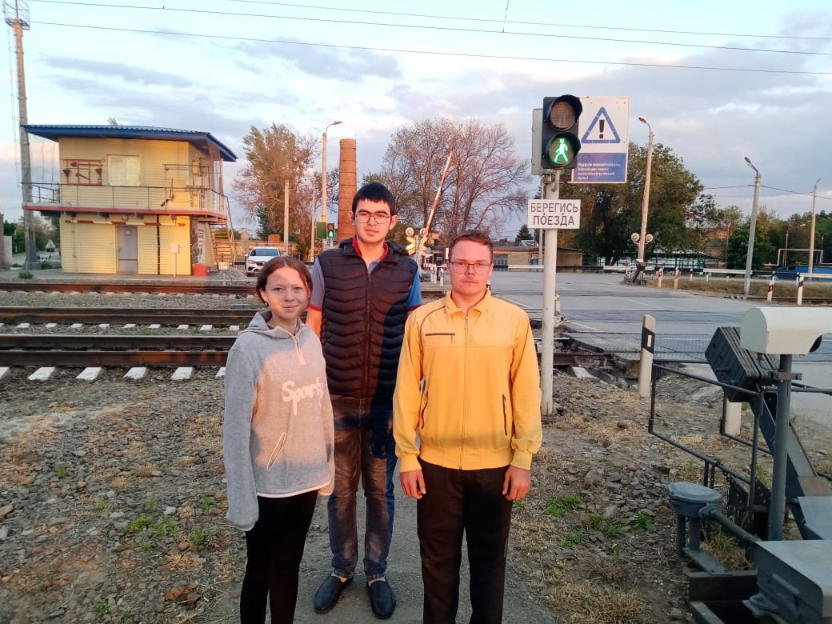
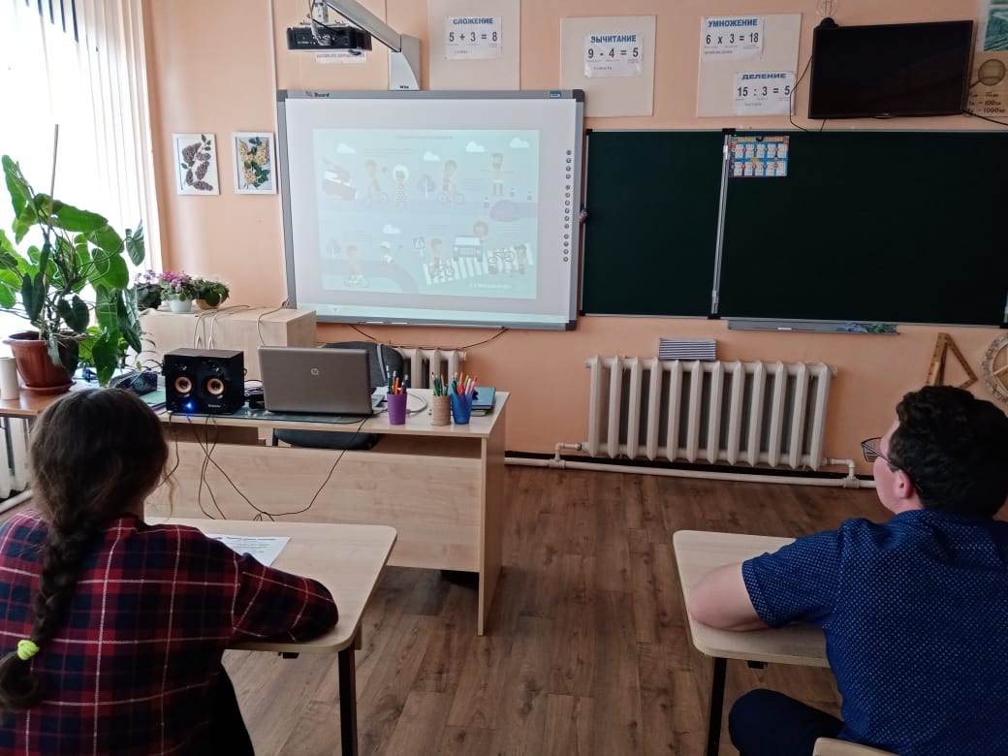

Проведены родительские собрания по вопросам профилактики детского дорожно-транспортного травматизма, ответственном отношении к исполнению родительских обязанностей по воспитанию детей, а так же направлена информация в родительские группы по усилению контроля за соблюдением мер личной безопасности и правил дорожного движения детьми в летний период времени во время каникул.

Будьте осторожны на дорогах!
Соблюдайте правила дорожного движения!

Информацию подготовила : заместитель директора по ВР Безуглова А.С.

